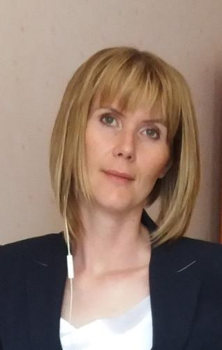 |  | Киль Ксения Борисовна  Женщина, 36 лет, родилась 14 апреля 1981  +7 (707) 9707755 — предпочитаемый способ связи  kiel_kb@mail.ru  Проживает: Алматы, м. Москва  Гражданство: Казахстан, есть разрешение на работу: Казахстан  Замужем, двое детей  Не готова к переезду, готова к редким командировкам
Желаемая должность и зарплата
Юрист начального уровня  Юристы  • Начальный уровень, мало опыта  Занятость: полная занятость  График работы: полный день  Желательное время в пути до работы: не более часа |  |  | 80 000  KZT
Опыт работы —4 месяца
Январь 2017 — Апрель 2017  4 месяца |  | ООЗПП "АДАЛ"  Алматы  Стажер  Консультация потребителей, составление различных запросов, обращений, заявлений, претензий, исковых заявлений, ответ на поступающие запросы
Образование
Бакалавр
2017 |  | Университет «Туран», Алматы  гумманитарно-юридический, Юриспруденция
Ключевые навыки
Знание языков |  | Русский — родной  Английский — базовые знания
Навыки |  | MS Word MS Excel ГПК РК ГК РК ЗРК "О защите прав потребителей"
Дополнительная информация
Рекомендации |  | ООЗПП "АДАЛ"  Сейткалиевп А.Ж. (Президент)
Обо мне |  | С 1999 г. по 2006 г. работала в различных организациях в качестве дизайнера-полиграфиста. Последние годы находилась в декретном отпуске.

